**UNIVERSIDAD NACIONAL DE INGIENERIA (UNI)**



**CURSO:** Operador básico OPC.

**TEMA DE INVESTIGACIÓN:** Generaciones de las computadoras.

**INTEGRANTE:** Scarleth Julissa Vindel Sequeira.

**FECHA DE ENTREGA :** 06 de mayo del 2023.

1. Definición de la computadora 2

Elementos de una computadora 3

2. Caracteristicas 3

3. Ventajas 4

4. Desventajas 5

5. Generaciones de la computadora 5

6. Uso de las computadoras 8

7. Anexos 9

Computadora 9

componentes de una computadora 9

Generaciones de la computadora 10

# Definición de la computadora

Un computador es una máquina electrónica que está diseñada para realizar tareas específicas. En muchos países se le conoce como computadora u ordenador, pero todas estas palabras se refieren a lo mismo. Con esta máquina se pueden desarrollar tareas que ahora hacen parte de nuestra vida cotidiana, como elaborar cartas o una hoja de vida, hablar con personas de otros países, hacer presupuestos, jugar y hasta navegar en internet. Nuestro computador hace esto, procesando datos para convertirlos en información útil para nosotros.

## Componentes de las computadoras en dos categorías:

* Hardware. La parte física y tangible del sistema, o sea, sus componentes eléctricos y electrónicos, que cumplen con diversas funciones fundamentales, como la realización de cálculos o la alimentación eléctrica del sistema.
* Software. La parte intangible, digital, abstracta, del sistema, que se ocupa de las operaciones de tipo conceptual o representacional, normalmente dentro de un entorno virtual simulado. Esto abarca todo tipo de programas, desde los programas de base (como el Sistema Operativo que mantiene andando el sistema) hasta las aplicaciones posteriormente instaladas.

### Elementos de una computadora

* El procesador
* El disco duro interno
* La motherboard o tarjeta madre
* La memoria RAM
* La tarjeta gráfica, la tarjeta de sonido y la tarjeta de red.
* La fuente de alimentación
* Una pantalla
* Un teclado
* Un mouse o trackpad para laptops
* Una unidad central, el corazón y cerebro de la computadora

# Caracteristicas

* Las computadoras son máquinas electrónicas que tienen la capacidad de realizar diferentes operaciones.
* Tiene un hardware, que corresponde a la parte física y tangible de la computadora.
* Poseen un software, con el que podemos interactuar y realizar las tareas necesarias en la computadora.
* Pueden usarse una serie de periféricos que son de entrada y salida de información
* Son capaces de realizar una serie de diferentes tareas al mismo tiempo gracias a la memoria de trabajo (memoria RAM).
* Lo integran diferentes componentes electrónicos.

Lo cual es lo que ha logrado que con el pasar del tiempo se ha convertido en un equipo imprescindible por el cual es posible lograr realizar cualquier clase de tarea, todo gracias a estos equipos. Hoy en día los ordenadores son usados para miles de tareas y actividades distintas, entre los cuáles se encuentra:

* El Adquirir Información de la Internet
* El Poder Comunicarse con los Amigos y Familiares
* El Control de los Procesos de Elaboración o Fabricación
* El Excelente Trabajo de Diseño Gráfico
* La Realización de Trabajos de Arquitectura

Y una gran gama de otros trabajos que se realizan por medio del uso de un computador, por lo que en gran manera ha sido la penetración de los equipos de computación en la cultura de los seres humanos, que hasta se puede llegar a considerar que de alguna manera las personas son especies de esclavos de sus propias capacidades.

# Ventajas

* Permite comunicación a distancia
* Ayuda los deberes cotidianos ya sea tareas o asuntos de trabajo
* Ahorro de recursos tales como el papel
* Almacenaje de mucha información
* Muchas actividades a la vez
* Biblioteca virtual
* Información actualizada

# Desventajas

* La información no puede ser verídica
* Daña la vista
* Tiende a ser adicto
* Violación de privacidad
* Se pierde la interacción social
* Impacto en la fuerza laboral
* Insomnio
* Efecto en la educación
* Fomenta el sedentarismo

# Generaciones de la computadora

**Primera generación: tubos de vacío (1940- 1956)**

Los primeros sistemas informáticos usaban tubos de vacío para los circuitos y tambores magnéticos para la memoria, estos equipos a menudo eran enormes, ocupando salas enteras. Además, eran muy costosos de operar además de utilizar una gran cantidad de electricidad, los primeros ordenadores generaban mucho calor, que a menudo era la causa de un mal funcionamiento.

**Segunda generación: transistores(1956- 1963)**

El transistor fue inventado en Bell Labs en 1947, pero no se vio un uso generalizado hasta finales de la década de 1950. El transistor era muy superior al tubo de vacío, lo que permitía que los ordenadores se volvieran más pequeños, más rápidos, más baratos, más eficientes energéticamente y más confiables. Aunque el transistor aún generaba una gran cantidad de calor, fue una gran mejora con respecto al tubo de vacío.

**Tercera generación: circuitos integrados (1964- 1971)**

En lugar de tarjetas perforadas e impresiones, los usuarios interactuaron a través de teclados y monitores, e interactuaron con un sistema operativo, lo que permitió que el dispositivo ejecutara muchas aplicaciones diferentes a la vez con un programa central que monitoreaba la memoria. Por primera vez se hicieron accesibles para una audiencia masiva, porque eran más pequeños y más baratos que sus predecesoras.

**Cuarta generación: microprocesadores (1971- presente)**

El microprocesador trajo la cuarta generación de ordenadores, ya que miles de circuitos integrados se construyeron en un solo chip de silicio. Lo que en la primera generación llenaba una habitación entera, ahora cabía en la palma de la mano. El chip Intel 4004, desarrollado en 1971, ubicó todos los componentes, desde la unidad de procesamiento central y la memoria hasta los controles de entrada / salida, en un solo chip. Lo ordenadores de la plaza generación también vieron el desarrollo de GUI , el ratón y dispositivos de mano

**Quinta generación: inteligencia artificial (1982- 1989)**

Una de las principales características de esta generación es la simplificación y miniaturización del ordenador, además de mejor desempeño y mayor capacidad de almacenamiento. [La reducción de los costos de producción y del volumen de los componentes](https://tecnologia-informatica.com/que-es-chipset/) permitió la aplicación de estos ordenadores en los llamados sistemas embutidos, que controlan aeronaves, embarcaciones, automóviles y ordenadores de pequeño porte.

**Sexta generación (1990- actualidad)**

La sexta generación se podría llamar a la era de las computadoras inteligentes basadas en redes neuronales artificiales o «cerebros artificiales». Serían computadoras que utilizarían superconductores como materia prima para sus procesadores, lo cual permitirían no malgastar electricidad en calor debido a su nula resistencia, ganando performance y economizando energía.

# Uso de las computadoras

Hoy en día, el uso de ordenadores es indispensable y su presencia se ha vuelto muy importante y necesaria en nuestra vida diaria. De hecho, el ordenador ha sido capaz de invadir en gran medida la vida de nuestra sociedad, y es utilizado en todos los ámbitos de su vida. Cuanto más avanzado sea el dispositivo, más beneficios se obtendrán de él.

Los usos principales de los ordenadores en un entorno doméstico son variados y se pueden trasladar incluso a instituciones, empresas y educación. Incluso también es parte integral de los sectores de servicios, entretenimiento y otros.

* Procesamiento de texto
* navegar por internet 1 de los usos principales de los ordenadores
* Comunicarnos
* no educación
* jugaste ha convertido en 1 de los principales ver ordenadores
* Negocio
* Entretenimiento
* envío y recepción de correos electrónicos
* rellenar formulario
* esta foto de video

Además de estos usos principales de los ordenadores, es cierto que hay otros sectores más allá del uso doméstico que utilizan los ordenadores para gestionar la gran mayoría de sus labores. Por ejemplo, en medicina nos encontramos con sistemas informáticos centralizados con los que gestionar citas, historiales de pacientes y más.

El 30% de las PYMES nicaragüenses usan computadora ,un 15% tiene acceso a internet y solamente un 2% tiene una página web propia.

# Anexos

## Computadora

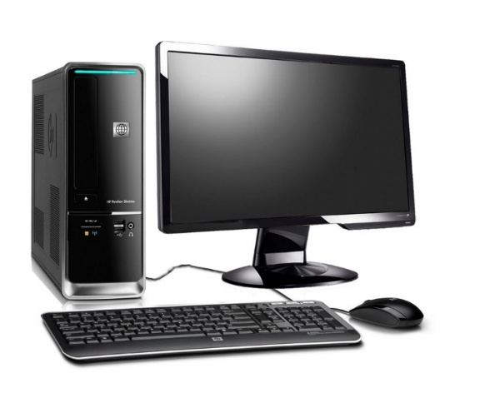

### componentes de una computadora

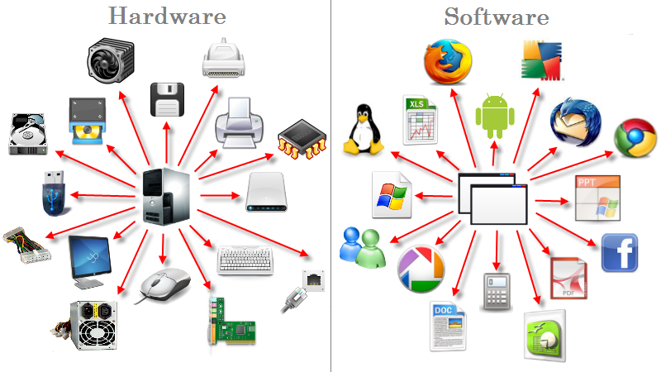

#### Generaciones de la computadora

